Конспект занятия по профилактике конфликтов среди обучающихся
- Автор-составитель: Новикова Алиса, Нижегородская область, г.о.г.Шахунья, р.п.Сява, Муниципальное бюджетное общеобразовательное учреждение Сявская средняя общеобразовательная школа.
- Тема занятия: «Разрешайте конфликты и стремитесь к миру»
- Цель занятия: профилактика бесконфликтного поведения среди обучающихся
- Задачи занятия:
- пополнение «копилки знаний» обучающихся о конфликтных ситуациях и возможностях их предвидения;
- выработка навыков быстрого реагирования на конфликтную ситуацию;
- формирование умений находить взаимопонимание с людьми;
- отработка навыков бесконфликтного поведения.

- Оборудование: карточки, доска, маркеры, экран, картон, спортивные кольца, QR-код
- Количество участников: 6-12 человек
- Форма работы: психологическое занятие с элементами тренинга
- Подробное описание всех упражнений:
Этап занятия | Слова ведущего, название упражнения, цель, описание упражнения | Необходимые материалы | Продолжительность упражнения (мин.)
Знакомство | Добрый день, ребята! Наше занятие я хочу начать с нескольких личных вопросов. Поднимите, пожалуйста, руку те, кто:  - когда-то огорчался, когда кто-то проявлял недовольство?  - когда-то начинал обзываться, если кто-то пытался тебя разозлить?  - когда – то хотел полезть драться, если кто-то пытался дразнить тебя или насмехаться над тобой?  - когда-то хотел сохранить мирные отношения с человеком, не смотря на то, что он проявлял недовольство, обзывался, пытался разозлить, дразнить и насмехаться?  Спасибо за ваши честные ответы.  Сегодня мы с вами будем учиться разрешать конфликты и стремиться к миру, несмотря ни на какие обстоятельства, а для этого рассмотрим одну ситуацию. Мне нужны 2 добровольца. (Желающим предлагается карточка с ситуацией, которую они должны разыграть):  Приложение 1.  Как вы думаете, в чем может быть проблема?  - Ответы детей  ПРОБЛЕМА, с которой столкнулись Игорь и Артур, не нова. Когда между двумя людьми возникают разногласия, часто они расстаются обиженными, а порой и обвиняют друг друга. Если все оставить как есть, отношения могут охладеть.  Поэтому давай те будем считать наше занятие открытым и для вас первое упражнение.  Упражнение «Антикомплимент»  Используя «Я-высказывания», участники объясняют друг другу, почему именно сегодня они не рады видеть друг друга.  Упражнение: «Комплимент».  Разогревающее упражнение. Настраивает на активное общение.  Инструкция: каждый участник должен сказать своему соседу справа что-нибудь приятное.  Обязательные условия «Комплимента»: 1) обращение к партнеру по имени и 2) сказанное должно быть приятно не говорящему, а слушающему.  А теперь давайте вспомним наши чувства, когда мы делали «антикомплимент» и «комплимент»; когда мы получали «антикомплимент» и «комплимент».  (Обсуждение) | Карточка с ситуацией Игоря и Артура (приложение 1). | 8 мин
  Игорь и Артур были добрыми соседями — пока Артур не устроил полуночную вечеринку. Когда Игорь высказал недовольство шумом, Артур обиделся: ему не понравился тон, с которым было сделано замечание. Разгорелась ссора. После этого они стали избегать друг друга.
Этап создания мотивации | На доску выводится фотография мальчика с разным выражением лица (Приложение 2).  - Можем ли мы сказать, какое у него настроение?  (Обратить внимание на фото с обидой, дождаться, когда участники произнесут слово «Обида»).  Почему? Как вы понимаете слово обида?  Ответы детей  - Прости… Почему это слово очень трудно сказать, трудно слышать и понять?  - Когда говорят слово «прости»?  - Вы можете вспомнить свои обиды?  Предлагаю вам поиграть в одну игру, которая называется «Змейка»  Упражнение «Змейка»  (обучающиеся делятся на 2 команды)  Выбрать ведущего. Нужно пройти от начала до конца, держась за руки, не наступив ни на одно колечко. НО!!!! Глаза у всех, кроме ведущего должны быть закрыты. Если вдруг кто-то наступает на кольцо, то говорит: «Простите меня, пожалуйста». Останавливается вся команда и отвечает: «Прощаем».  Играем по-честному, с закрытыми глазами. Побеждает та команда, которая первая придет к финишу.  Вам легко было прощать друг друга? А просить прощение?  - Ответы  На самом деле прощать очень важно, причем важно это для нашего собственного здоровья. Ведь если мы не будем прощать - это все равно, что выпить яд в надежде, что умрет другой. Мы будем вредить самому себе, поэтому важно прилагать усилия и работать над собой.  Поэтому предлагаю вам загадку, что нужно сделать со словом ОБИЖАТЬ, чтобы оно приносило радость???  (Показывается распечатанное слово обИжать. Дается время, чтобы участники догадались, что нужно изменить букву «И» на букву «О». Зачеркнуть эту букву и получится слово «обОжать»). | Спортивные кольца  Распечатанное слово «обижать» | 12 мин
Работа по теме занятия | Продолжаем работать в группах  (Можно разделить участников на 2-4 группы. С помощью называния любимых предметов/ фруктов/ цветов. Например: банан, яблоко, груша, мандарин. Те, кто назвал «банан» - 1 группа, кто «яблоко» - 2 группа и т.д.). Участникам раздаются карточки с ситуациями. Можно разыграть ситуации или просто прочитать. Команды ищут пути решения.  Релаксация  ДЫХАТЕЛЬНОЕ УПРАЖНЕНИЕ  Давайте с вами сядем поудобнее на свои места, закроем глаза и расслабимся.  Представьте, что вы сейчас сидите дома у камина.  Вы укутаны в теплое мягкое покрывало. Вам тепло и уютно. Играет спокойная медленная музыка. Вам никто не мешает. В руке у вас чашечка свежесваренного кофе. Сделайте медленный, глубокий вдох.  А теперь представьте, что вам необходимо подуть кофе. Как можно сильнее подуйте на него, выдохнув весь воздух. Повторите это действие несколько раз.  Вопрос после упражнения:  -Скажите, а в какой жизненной ситуации мы с вами еще можем применить данное упражнение?  Упражнение «Статуя»  (команда по 3 человека)  Без картона. Не держась ни за кого, не опираясь ни на что, постоять на одной ноге (30 сек.)  Не опираясь ни на что, кроме друг друга постоять на одной ноге (30 сек.)  Легко ли было выполнить данное упражнение? Когда было легче?  С картоном. Предлагается лист картона, размером А3. Команда должна встать на него и простоять на нем 30 секунд. Придумать название своей статуе. И объясните, почему она так называется.  Упражнение: «Вместе. Рядом»  Цель: сплочение коллектива.  Сейчас, я бы хотела с вами поиграть в одну игру, которая называется: «Вместе. Рядом»  Для этого я попрошу вас встать всем в круг и разделиться по парам. Пожмите друг другу руки.  Игра состоит в том, что я вам буду очень быстро называть движение, а вы так же быстро должны будете его выполнить. Но как только вы услышите фразу: «вместе-рядом», вы должны поменять партнера.  -Итак, вы готовы?  Педагоги: - Готовы!  Тогда начнем: левая рука к левой руке  Спина к спине  Нога к ноге  Вместе-рядом  Палец к пальцу  Ухо к уху  Ладонь к ладони  Вместе-рядом  Бедро к бедру  Колено к колену  Кулак к кулаку  Вместе-рядом  Стопа к стопе  Затылок к затылку  Пожмите друг другу руки, вы молодцы! | Карточки с ситуациями (приложение 4);  несколько листов картона | 15 мин
  Ситуация 1.
  Шел урок литературы, учительница огласила отметки, выставленные детям за работы, выполненные на прошлом уроке. Ученику показалось, что учительница поставила ему заниженную отметку. Он грубо обозвал учительницу и вышел из класса.
  Учительница велела передать Игорю, чтобы к ней на урок он больше не являлся.
  Ситуация 2.
  Девочки 5-го класса пришли на школьные занятия сильно накрашенными. Когда они вошли в класс, один из их одноклассников сказал своим товарищам очень громко: «Смотрите, какие наши одноклассницы смешные!» Все мальчики очень громко засмеялись, а девочки заплакали и убежали из класса.
  Урок был сорван, дети громко обсуждали это событие, смеялись над девочками.
  Ситуация 3.
  Получив двойку на уроке английского языка, ученик шумно и демонстративно сел на стул и начал грубо высказываться в адрес учителя.
  Учительница выгнала ученика с урока, поставила двойку за поведение и вызвала родителей к директору.
  Ситуация 4.
  Ученик 5 класса Илья С. Систематически не занимается на уроках физкультуры, т.к. забывает спортивную форму. Каждый раз он её либо забывает, либо она выстирана, либо порвалась.
  Когда в первый раз случилась такая ситуация, учитель сделала предупреждение. Во второй раз, сделала запись в дневнике. В третий раз, поставила неудовлетворительную оценку, мотивируя это не выполнением домашнего задания. Ситуация накалялась, при встрече с родителями и выяснилось, что ребёнок на каждый урок берёт форму, но почему то не признаётся в этом.
  Илья стал «сбегать» с уроков физкультуры, приносить справки о болезнях в дни, когда по расписанию была физкультура.
  Ситуация 5.
  На уроке физкультуры ученица 6 класса обидела одноклассницу. Девочка пожаловалась классному руководителю. Оказалось, конфликт между ученицами идёт с первого класса. Но до этого девочки вступали только в словесную перепалку.
  Ситуация 6.
  Драка между двумя учащимися первого класса. Конфликт произошёл в раздевалке на перемене. Саша разозлился и начал бить Лёшу в голову и живот коленом. Дома у мальчика разболелась голова, и мама сразу позвонила классному руководителю.
Обобщение, закрепление знаний | Давайте вспомним ситуацию Игоря и Артура, о которой говорили в начале нашего занятия.  Может быть, вы тоже оказывались в подобной ситуации. И вряд ли это доставляло вам удовольствие. Несомненно, все мы хотим жить в мире и согласии с окружающими.  Как же воплотить это желание в жизнь, несмотря на огорчения, которые мы доставляем друг другу?  Возможно ли быть выше обид и вражды? Можно ли решать разногласия мирным путем?  Что было камнем преткновения для Игоря и Артура?  По сути, их добрососедские отношения стали рушиться из-за нескольких ошибок (можно провести обсуждение и записать ответы на доску):  1. Артур был невнимателен к соседям.  2. Игорь высказался с раздражением, что обидело Артура.  3. Оба не могли держать себя в руках.  4. Оба не хотели уступить.  Со временем, однако, разум возобладал: приятели забыли свои разногласия и помирились.  Что же им помогло?  Они применили полезные советы, благодаря которым дружба многих людей не раз выдерживала испытания и даже становилась еще крепче.  Советы, о которых идет речь, находятся рядом с нами. Важно развивать проницательность, понимание, доброту, любовь, терпение и другие качества, которые помогают восстанавливать мир и заживляют раны.  Случай с Игорем и Артуром — всего лишь один пример, показывающий, как можно изменять жизнь человека к лучшему. И подобных примеров немало. Многие люди смогли одержать победу над глубоко укоренившимися чертами характера.  И в заключение я хочу зачитать вам притчу (можно запустить электронный вариант и прослушать притчу https://yandex.ru/video/preview/11907083508286238433).  Как-то два друга шли по пустыне много дней. Однажды они поспорили, и один из них сгоряча дал пощечину другому. Его друг почувствовал боль, но ничего не сказал. А молча написал на песке: «Сегодня мой самый лучший друг дал мне пощечину».  Друзья продолжали молча идти по пустыне и через несколько дней нашли оазис, в котором решили искупаться. Тот, который получил пощечину, едва не утонул и друг его спас. Когда, тонувший пришел в себя, высек на камне: «Сегодня мой самый лучший друг спас мне жизнь». Тогда другой спросил - Когда я тебя обидел, ты написал на песке, а теперь ты пишешь на камне. Почему?  И первый ответил: - Когда кто-либо нас обижает, мы должны написать это на песке, чтобы ветры могли стереть это. Но когда кто-либо делает нам что-то хорошее, мы должны высечь это на камне, чтобы никакой ветер не смог стереть это.  Научись писать обиды на песке и высекать радости на камне. | Доска, маркеры | 7 мин
Рефлексия | Сегодня мы с вами учились разрешать конфликты и стремиться к миру. Теперь наше занятие подходит к концу, и я хочу, чтобы вы встали и образовали круг.  Итак, повторяем за мной:  - Я не спешу обижаться.  - Я прощаю и забываю.  - Я ценю хорошие качества других.  - У меня слева друг и справа друг. Понимание вокруг, руку другу ты пожми, передай тепло своей души.  Я хочу, чтобы это ощущение у вас в руках осталось надолго и на прощание о нашей встрече я подарю вам частичку мудрости. Эти брошюры с советами как сохранить мир с другими.  Определите, изменилось ли ваше настроение после занятия, и в какую сторону? Что мы все теперь чувствуем? На душе стало ЛЕГКО!  Не ждите пока к вам подойдут просить прощения, — делайте сами первый шаг. Не носите в себе обиды: они ранят нашу душу. Постарайтесь скорее помириться. Если научишься прощать, тебя уже никто не обидит.  Все друг другу аплодируют.  Завершающее слово: Если наши сердца будут гореть по отношению друг к другу, это принесет пользу каждому из нас.  Пожалуйста, перейдите по QR-коду. Там находится статья и ключевые мысли по теме нашего занятия.   | Распечатанный QR-код | 3 мин

- Список использованных источников:
- https://infourok.ru/igry-na-primirenie-problemy-mozhno-reshit-4237442.html?ysclid=lu9gszr2ua347383953
- https://skillbox.ru/media/growth/mediation/?ysclid=lub5coyzct284692890
- https://ru.wikipedia.org/wiki/%D0%9F%D1%80%D0%BE%D1%89%D0%B5%D0%BD%D0%B8%D0%B5

Приложение 1.
Карточка с ситуацией
Игорь и Артур были добрыми соседями — пока Артур не устроил полуночную вечеринку. Когда Игорь высказал недовольство шумом, Артур обиделся: ему не понравился тон, с которым было сделано замечание. Разгорелась ссора. После этого они стали избегать друг друга.

Приложение 2.
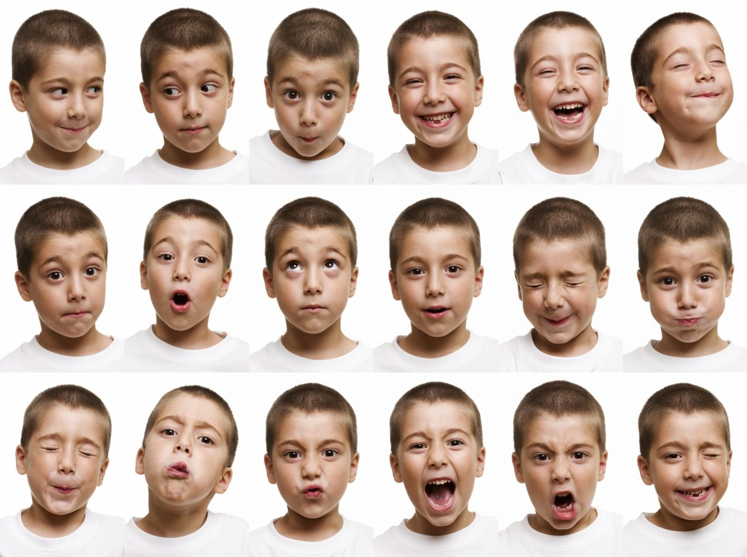

Приложение 3

ОБИЖАТЬ

Приложение 4

Ситуация 1.
Шел урок литературы, учительница огласила отметки, выставленные детям за работы, выполненные на прошлом уроке. Ученику показалось, что учительница поставила ему заниженную отметку. Он грубо обозвал учительницу и вышел из класса.
Учительница велела передать Игорю, чтобы к ней на урок он больше не являлся.

Ситуация 2.
Девочки 5-го класса пришли на школьные занятия сильно накрашенными. Когда они вошли в класс, один из их одноклассников сказал своим товарищам очень громко: «Смотрите, какие наши одноклассницы смешные!» Все мальчики очень громко засмеялись, а девочки заплакали и убежали из класса.
Урок был сорван, дети громко обсуждали это событие, смеялись над девочками.

Ситуация 3.
Получив двойку на уроке английского языка, ученик шумно и демонстративно сел на стул и начал грубо высказываться в адрес учителя.
Учительница выгнала ученика с урока, поставила двойку за поведение и вызвала родителей к директору.

Ситуация 4.
Ученик 5 класса Илья С. Систематически не занимается на уроках физкультуры, т.к. забывает спортивную форму. Каждый раз он её либо забывает, либо она выстирана, либо порвалась.
Когда в первый раз случилась такая ситуация, учитель сделала предупреждение. Во второй раз, сделала запись в дневнике. В третий раз, поставила неудовлетворительную оценку, мотивируя это не выполнением домашнего задания. Ситуация накалялась, при встрече с родителями и выяснилось, что ребёнок на каждый урок берёт форму, но почему то не признаётся в этом.
Илья стал «сбегать» с уроков физкультуры, приносить справки о болезнях в дни, когда по расписанию была физкультура.

Ситуация 5.
На уроке физкультуры ученица 6 класса обидела одноклассницу. Девочка пожаловалась классному руководителю. Оказалось, конфликт между ученицами идёт с первого класса. Но до этого девочки вступали только в словесную перепалку.

Ситуация 6.
Драка между двумя учащимися. 1 «Б» класса. Конфликт произошёл в раздевалке на перемене. Саша разозлился и начал бить Лёшу в голову и живот коленом. Дома у мальчика разболелась голова, и мама сразу позвонила классному руководителю.

Приложение 5

